Информатика. 603 группа Дата 28.04.2020
Тема: «Примеры использования внешних устройств, подключаемых к компьютеру, в учебных целях.»

Цель: выработать практические навыки работы с программным обеспечением компьютера, с внешними устройствами, подключаемыми к компьютеру; подключения внешних устройств к компьютеру и их настройки.

Материал для самостоятельного изучения
Задание 1. Изучите материал, сделайте краткий конспект
Базовая система ввода-вывода
BIOS - базовая система ввода-вывода) называется так потому, что включает в себя обширный набор программ ввода-вывода, благодаря которым операционная система и прикладные программы могут взаимодействовать как с самого компьютера. BIOS, с одной стороны, является ее можно рассматривать как составную часть аппаратных средства, а с другой стороны это является как бы одним из программных модулей операционной системы.
К функциям BIOS относятся
Производит самотестирование железа при включении напряжения питания, при этом запуская программу самотестирования компьютера при включении питания (Power On Self Test — POST).
Он инициализирует устройства ввода-вывода (УВВ). Часть инициализации производится именно аппаратно-программными средствами, которые интегрированы в адаптеры УВВ.
Обеспечивает загрузку оперативки и выполняет программу BOOT — загрузчика ОС.
Обрабатывает программные прерывания от устройства ввода-вывода и обслуживает их функции. Для всех стандартных периферийных устройств BIOS хранит программу обслуживания. Некоторые, из которых загружаются отдельно и также хранятся в отдельной области дисковой памяти.
Предоставляет настройку конфигурации компьютера. Для этого BIOS использует специальную программу установки параметров PC — Setup BIOS. В состав БИОС входит отдельная микросхема технологии CMOS или же компонент чипсета и в ней хранятся параметры конфигурирования компа — RTC RAM.
Обеспечивает взаимодействие аппаратных компонентов ПК с ОС при ее загрузке и с помощью программ-драйверов.

Задание 2. «Программная и аппаратная поддержка ввода информации».
Внешние интерфейсы (порты)
Последовательный порт–COM (от словаcommunication) двунаправленный последовательный интерфейс, предназначенный для обмена байтовой информацией. Последовательный потому, что информация через него передаётся по одному биту, бит за битом (в отличие от параллельного порта). Наиболее часто для последовательного порта персональных компьютеров используется стандарт RS-232C (был разработан в 1969 году). Ранее последовательный порт использовался для подключения терминала, позже для модема или мыши. Сейчас он используется для соединения с источниками бесперебойного питания, для связи с аппаратными средствами разработки встраиваемых вычислительных систем.

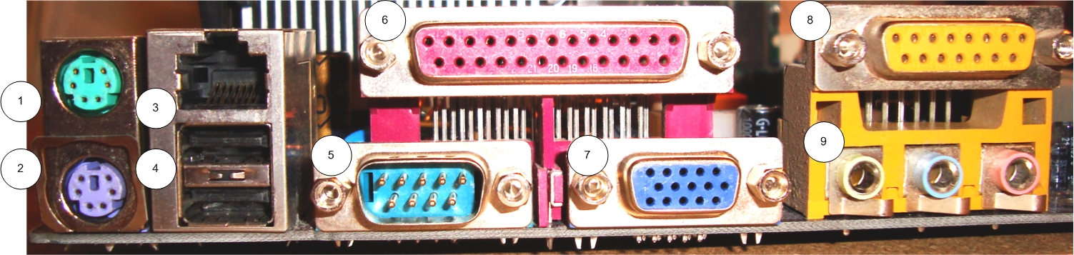
Наружные разъёмы материнской платы: 1 — разъём PS/2 для мыши (зелёный); 2 — разъём PS/2 для клавиатуры (сиреневый); 3 — разъём для сети 100BASE-T8P8C; 4 — разъёмы USB; 5 — 9контактный разъём COM-порта (D-subminiature); 6 — 25контактный разъём LPT порта; 7 — разъём VGA; 8 — игровой порт / MIDI; 9 — 3,5-мм аудио входы-выходы: линейный (аналоговый) выход / колонки / наушники (салатовый); линейный (аналоговый) вход (голубой); микрофон (розовый)

2
Параллельный порт– LPT(LinePrinterTerminal) – международный стандарт параллельного интерфейса для подключения периферийных устройств персонального компьютера. В основе данного стандарта лежит интерфейсCentronicsи его расширенные версии (ECP, EPP). Базовый интерфейс Centronics является однонаправленным параллельным интерфейсом, содержит характерные для такого интерфейса сигнальные линии (8 для передачи данных, строб, линии состояния устройства).
Паралле́льный порт — тип интерфейса, разработанный для компьютеров (персональных и других) для подключения различных периферийных устройств. В вычислительной технике параллельный порт является физической реализацией принципа параллельного соединения. Он также известен как принтерный порт или порт Centronics.
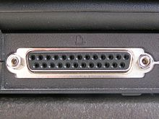

3
USB– UniversalSerialBus– универсальная последовательная шина, предназначенная для периферийных устройств. Шина USB представляет собой последовательный интерфейс передачи данных для среднескоростных и низкоскоростных периферийных устройств. Для высокоскоростных устройств лучше применять FireWire. USB-кабель представляет собой две витые пары: по одной паре происходит передача данных в каждом направлении (дифференциальное включение), а другая пара используется для питания периферийного устройства (+5 В). Благодаря встроенным линиям питания, обеспечивающим ток до 500 мА, USB часто позволяет применять устройства без собственного блока питания (если эти устройства потребляют ток не более 500 мА). К одному контроллеру шины USB можно подсоединить до 127 устройств через цепочку концентраторов (они используют топологию "звезда"). В отличие от многих других стандартных типов разъемов, для USB характерны долговечность и механическая прочность.
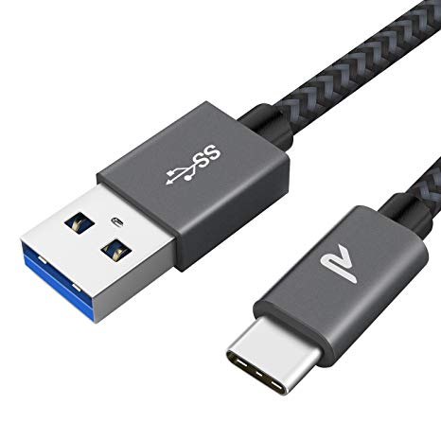
Задание 3. Изучите модули «Устройства ввода информации. Примеры» и «Устройства вывода информации. Примеры». http://files.school-collection.edu.ru/dlrstore/7e246a27-f9a4-41f1-9edc-01c21ae4d12f/umk/text/01t09.htm.
Заполните таблицу.
4. Д/з. Выучить и законспектировать теорию.

